中国铁矿石价格指数（CIOPI）

中国钢铁工业协会 2017年3月27日印发

一、进口铁矿石价格（OPI）
3月27日，直接进口铁矿石62%品位干基粉矿到岸价格为81.83美元/吨（即1.3198美元/吨度），环比每吨下降2.76美元，降幅为3.26%；当月平均价格为87.62美元/吨。
3月27日，现货贸易进口铁矿石62%品位干基粉矿人民币含税价格为687.94元/吨，环比每吨下降21.46元，降幅为3.03%，当月平均价格为733.44元 /吨。
3月27日，直接进口铁矿石58%品位干基粉矿到岸价格为70.47美元/吨（即1.2150美元/吨度），环比每吨下降2.41美元，降幅为3.31%；当月平均价格为77.05美元/吨。
3月27日，现货贸易进口铁矿石58%品位干基粉矿人民币含税价格为585.16元/吨，环比每吨下降16.91元，降幅为2.81%，当月平均价格为627.19元/吨。
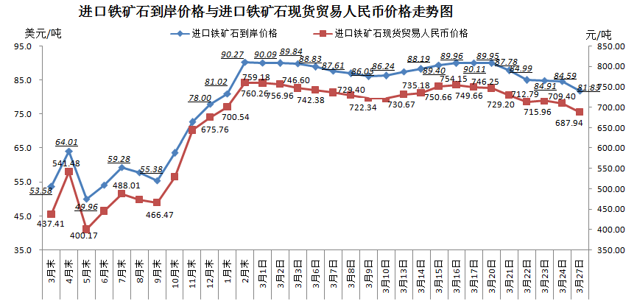
二、国产铁矿石价格
3月27日，国产铁矿石62%品位干基铁精矿含税价格为689.48元/吨，环比每吨下降1.89元，降幅为0.27%；比进口铁矿石高1.54元/吨，升幅为0.22%；当月平均价格为690.80元/吨，比进口铁矿石低42.64元/吨，降幅为5.81%。
3月27日，国产铁矿石65%品位干基铁精矿含税价格为750.37元/吨，环比每吨下降2.21元，降幅为0.29%；当月平均价格为751.92元/吨。
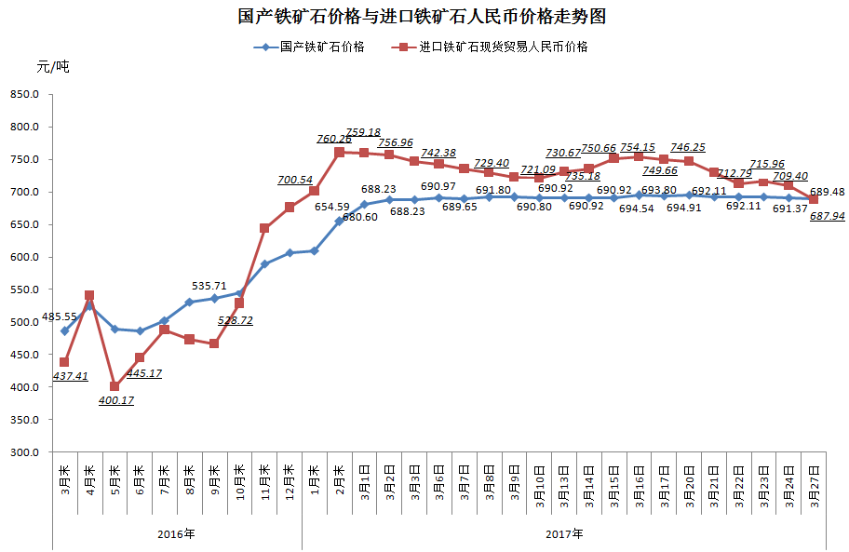
三、中国铁矿石价格指数（CIOPI）
3月27日，中国铁矿石价格指数（CIOPI）297.41点，环比下降8.71点，降幅为2.85%。其中：国产铁矿石价格指数为267.95点，环比下降0.73点，降幅为0.27%；进口铁矿石价格指数为302.96点，环比下降10.22点，降幅为3.26%。
